Державний університет інформаційно-комунікаційних технологій
Кафедра інженерії програмного забезпечення

Моделювання та проєктування програмного забезпечення

З В І Т
практичної роботи №10

Виконала: студентка групи ПД-31
Прізвище І. Б.: Чубарова Емма Юріївна

Тема: Основні принципи проєктування.

Завдання 1. SoC (Separation of Concerns)
Проаналізуйте наданий код та розділіть його на частини відповідно до принципу SoC. У коментарях поясніть, які обов’язки має кожен компонент після рефакторингу. Використовуйте діаграму класів та інші діаграми за необхідністю.
// До рефакторингу
public class OrderProcessor
{
public void ProcessOrder(string item)
{
Console.WriteLine("Saving order to DB");
Console.WriteLine("Sending email confirmation");
}
}

Виконання
Початковий клас OrderProcessor порушує принцип SoC, оскільки відповідає і за бізнес-логіку обробки, і за роботу з БД, і за відправку пошти. Тому слід провести рефакторинг і розділити відповідальність між різними класами.

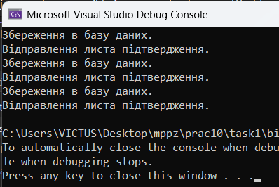

В ході виконання було відпрацьовано діаграму класів.
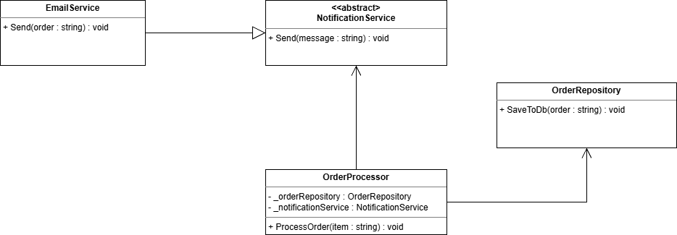

Код:
Program.cs
namespace after
{
public class Program
{
public static void Main(string[] args)
{
Console.OutputEncoding = Encoding.UTF8;
Console.InputEncoding = Encoding.UTF8;
OrderRepository orderRepository = new OrderRepository();
EmailService emailService = new EmailService();
OrderProcessor orderProcessor = new OrderProcessor(orderRepository, emailService);
orderProcessor.ProcessOrder("Ноутбук");
orderProcessor.ProcessOrder("Мишка");
orderProcessor.ProcessOrder("Навушники");
}
}
}

OrderRepository.cs
namespace after
{
public class OrderRepository
{
public void SaveToDb(string order)
{
Console.WriteLine("Збереження в базу даних.");
}
}
}

OrderProcessor.cs
namespace after
{
public class OrderProcessor
{
private OrderRepository _orderRepository;
private NotificationService _notificationService;

public OrderProcessor(OrderRepository orderRepository, NotificationService notificationService)
{
_orderRepository = orderRepository;
_notificationService = notificationService;
}

public void ProcessOrder(string item)
{
_orderRepository.SaveToDb(item);
_notificationService.Send(item);
}
}
}

NotificationService.cs
namespace after
{
public abstract class NotificationService
{
public abstract void Send(string message);
}
}

EmailService.cs
namespace after
{
public class EmailService : NotificationService
{
public override void Send(string order)
{
Console.WriteLine("Відправлення листа підтвердження.");
}
}
}

Завдання 2. Modularity
Реалізуйте програму для обліку книг у бібліотеці, розділивши її на окремі модулі (наприклад: модуль збереження, модуль логіки, модуль інтерфейсу). Вкажіть переваги модульного підходу. Використовуйте діаграму класів та інші діаграми за необхідністю.

Виконання
Програма розділена на логічні модулі. Переваги модульного підходу:
- масштабованість: можна замінити модуль UI (наприклад, з консолі на Web), при цьому не змінюючи логіку;
- тестованість: кожен модуль можна тестувати окремо;
- зручність підтримки: зміни в базі даних не ламають інтерфейс користувача.

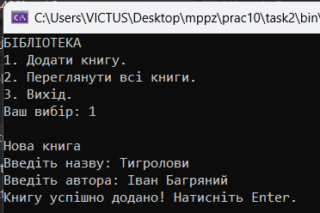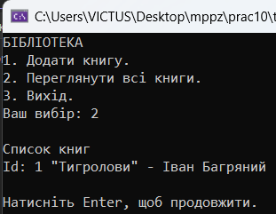
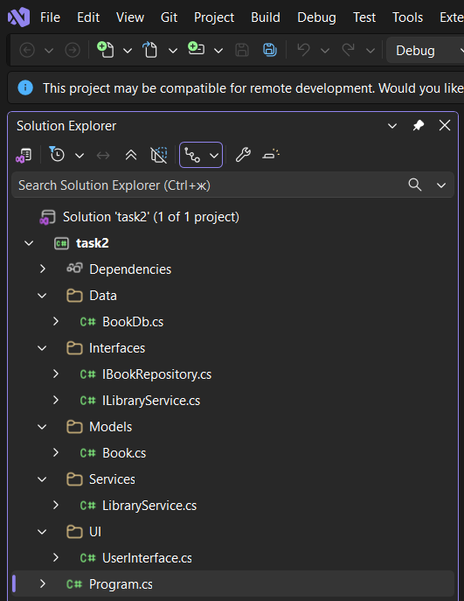
В ході виконання було відпрацьовано діаграму класів.
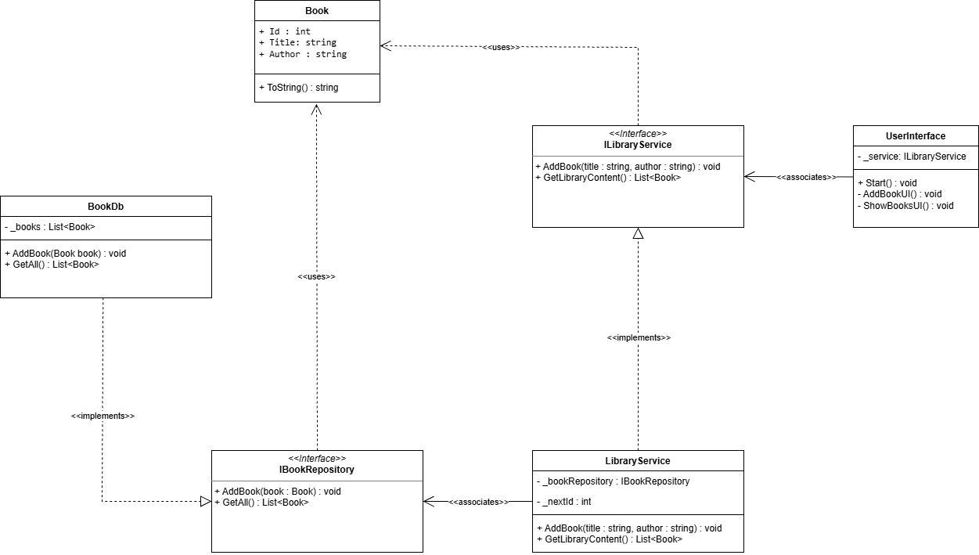

Код:
Program.cs
namespace task2
{
public class Program
{
public static void Main(string[] args)
{
Console.OutputEncoding = Encoding.UTF8;
Console.InputEncoding = Encoding.UTF8;

IBookRepository storage = new BookDb();
ILibraryService service = new LibraryService(storage);

UserInterface userInterface = new UserInterface(service);
userInterface.Start();
}
}
}

BookDb.cs
namespace task2
{
public class BookDb : IBookRepository
{
private readonly List<Book> _books = new List<Book>();

public void AddBook(Book book)
{
_books.Add(book);
}

public List<Book> GetAll()
{
return new List<Book>(_books);
}
}
}

Book.cs
namespace task2
{
public class Book
{
public int Id { get; set; }
public string Title { get; set; }
public string Author { get; set; }

public override string ToString()
{
return $"Id: {Id} \"{Title}\" - {Author}";
}
}
}

LibraryService.cs
namespace task2
{
public class LibraryService : ILibraryService
{
private readonly IBookRepository _bookRepository;
private int _nextId = 1;

public LibraryService(IBookRepository bookRepository)
{
_bookRepository = bookRepository;
}

public void AddBook(string title, string author)
{

if (string.IsNullOrWhiteSpace(title) || string.IsNullOrWhiteSpace(author))
{
throw new ArgumentException("Назва книги та автор не можуть бути порожніми.");
}

var book = new Book
{
Id = _nextId++,
Title = title,
Author = author
};

_bookRepository.AddBook(book);
}

public List<Book> GetLibraryContent()
{
return _bookRepository.GetAll();
}
}
}

UserInterface.cs
namespace task2
{
public class UserInterface
{
private readonly ILibraryService _service;

public UserInterface(ILibraryService service)
{
_service = service;
}

public void Start()
{
while (true)
{
Console.Clear();
Console.WriteLine("БІБЛІОТЕКА");
Console.WriteLine("1. Додати книгу.");
Console.WriteLine("2. Переглянути всі книги.");
Console.WriteLine("3. Вихід.");
Console.Write("Ваш вибір: ");

string choice = Console.ReadLine();

switch (choice)
{
case "1":
AddBookUI();
break;
case "2":
ShowBooksUI();
break;
case "3":
return;
default:
Console.WriteLine("Невірний вибір. Натисніть Enter.");
Console.ReadLine();
break;
}
}
}

private void AddBookUI()
{
Console.WriteLine("\nНова книга");
Console.Write("Введіть назву: ");
string title = Console.ReadLine();

Console.Write("Введіть автора: ");
string author = Console.ReadLine();

try
{
_service.AddBook(title, author);
Console.WriteLine("Книгу успішно додано! Натисніть Enter.");
}
catch (Exception ex)
{
Console.WriteLine($"Помилка: {ex.Message}");
}

Console.ReadLine();
}

private void ShowBooksUI()
{
Console.WriteLine("\nСписок книг");
var books = _service.GetLibraryContent();

if (books.Count == 0)
{
Console.WriteLine("Бібліотека порожня.");
}
else
{
foreach (var book in books)
{
Console.WriteLine(book);
}
}

Console.WriteLine("\nНатисніть Enter, щоб продовжити.");
Console.ReadLine();
}
}
}

ILibraryService.cs
namespace task2
{
public interface ILibraryService
{
void AddBook(string title, string author);
List<Book> GetLibraryContent();
}
}

IBookRepository.cs
namespace task2
{
public interface IBookRepository
{
void AddBook(Book book);
List<Book> GetAll();
}
}

Завдання 3. Abstraction
Створіть абстрактний клас, або інтерфейс для &quot;Засобу пересування&quot; з методами start(), stop(). Реалізуйте дві похідні сутності (наприклад, Car і Bicycle). Поясніть, яку роль відіграє абстракція. Використовуйте діаграму класів та інші діаграми за необхідністю.

Виконання
Абстракція дозволяє працювати з об'єктами Car та Bicycle як з загальним типом Vehicle, не знаючи деталей їхньої роботи.

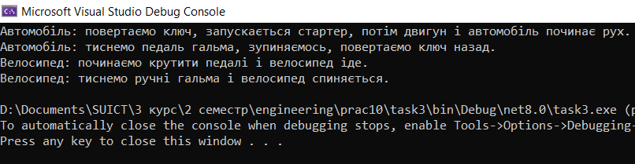

В ході виконання даного завдання було відпрацьовано діаграму класів.
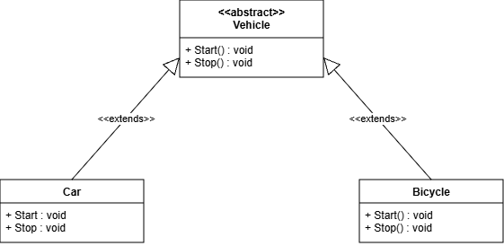

Код:
Program.cs
namespace task3
{
public class Program
{
public static void Main(string[] args)
{
Console.OutputEncoding = Encoding.UTF8;
Console.InputEncoding = Encoding.UTF8;

Vehicle myCar = new Car();
Vehicle myBike = new Bicycle();

myCar.Start();
myCar.Stop();

myBike.Start();
myBike.Stop();
}
}
}

Vehicle.cs
namespace task3
{
public abstract class Vehicle
{
public abstract void Start();
public abstract void Stop();
}
}

Car.cs
namespace task3
{
public class Car : Vehicle
{
public override void Start()
{
Console.WriteLine("Автомобіль: повертаємо ключ, запускається стартер, потім двигун і автомобіль починає рух.");
}

public override void Stop()
{
Console.WriteLine("Автомобіль: тиснемо педаль гальма, зупиняємось, повертаємо ключ назад.");
}
}
}

Bicycle.cs
namespace task3
{
public class Bicycle : Vehicle
{
public override void Start()
{
Console.WriteLine("Велосипед: починаємо крутити педалі і велосипед іде.");
}

public override void Stop()
{
Console.WriteLine("Велосипед: тиснемо ручні гальма і велосипед спиняється.");
}
}
}

Завдання 4. Information Hiding
Додайте реалізацю принципу Informational Hiding в код з завдання 3. Поясніть, як приховування інформації допомагає у підтримці безпеки коду. Використовуйте діаграму класів та інші діаграми за необхідністю.

Виконання
Information Hiding або приховування інформації - це принцип проєктування програмного забезпечення, згідно з яким деталі реалізації модуля, класу або функції приховуються за інтерфейсом, роблячи їх недоступними для зовнішнього коду. В цьому коді присутнє поле _speed і воно є схованим. Зовнішній код не може встановити від'ємну швидкість. Це гарантує безпеку та цілісність стану об'єкта.

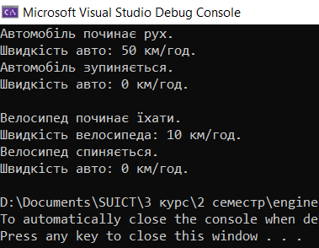

В ході виконання даного завдання було відпрацьовано діаграму класів.
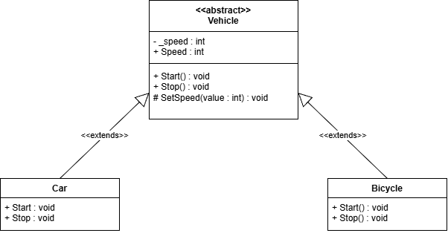

Код:
Program.cs
namespace task4
{
public class Program
{
public static void Main(string[] args)
{
Console.OutputEncoding = Encoding.UTF8;
Console.InputEncoding = Encoding.UTF8;

Vehicle myCar = new Car();
Vehicle myBike = new Bicycle();

myCar.Start();
Console.WriteLine($"Швидкість авто: {myCar.Speed} км/год.");
myCar.Stop();
Console.WriteLine($"Швидкість авто: {myCar.Speed} км/год.");

Console.WriteLine();

myBike.Start();
Console.WriteLine($"Швидкість велосипеда: {myBike.Speed} км/год.");
myBike.Stop();
Console.WriteLine($"Швидкість авто: {myBike.Speed} км/год.");
}
}
}

Vehicle.cs
namespace task4
{
public abstract class Vehicle
{
private int _speed;

public int Speed
{
get {
return _speed;
}
}

protected void SetSpeed(int value)
{
if (value < 0)
{
Console.WriteLine("Помилка! Швидкість не може бути від'ємною.");
_speed = 0;
}
else
{
_speed = value;
}
}

public abstract void Start();
public abstract void Stop();
}
}

Car.cs
namespace task4
{
public class Car : Vehicle
{
public override void Start()
{
Console.WriteLine("Автомобіль починає рух.");
SetSpeed(50);
}

public override void Stop()
{
Console.WriteLine("Автомобіль зупиняється.");
SetSpeed(0);
}
}
}

Bicycle.cs
namespace task4
{
public class Bicycle : Vehicle
{
public override void Start()
{
Console.WriteLine("Велосипед починає їхати.");
SetSpeed(10);
}

public override void Stop()
{
Console.WriteLine("Велосипед спиняється.");
SetSpeed(0);
}
}
}

Завдання 5. Test-Driven Development (TDD)
Створіть простий клас (наприклад, калькулятор) за допомогою підходу TDD:
спочатку напишіть тести (unit tests), а потім реалізацію. Використовуйте діаграму класів та інші діаграми за необхідністю.

Виконання
У підході TDD спочатку пишуться тести, які "падають", оскільки функціонал ще не реалізований.

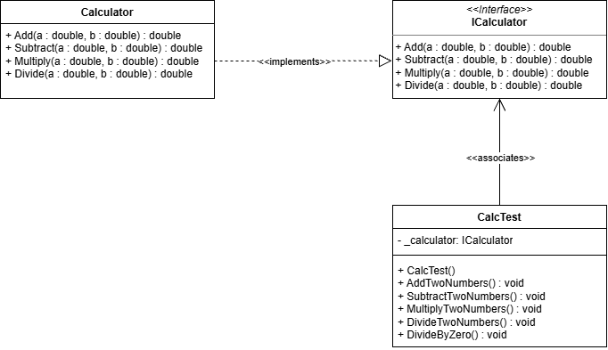
Код:
CalcTest.cs
namespace task5
{
public class CalcTest
{
private readonly ICalculator _calculator;

public CalcTest()
{
_calculator = new Calculator();
}

[Fact]
public void AddTwoNumbers()
{
var result = _calculator.Add(2, 3);
Assert.Equal(5, result);
}

[Fact]
public void SubtractTwoNumbers()
{
var result = _calculator.Subtract(5, 3);
Assert.Equal(2, result);
}

[Fact]
public void MultiplyTwoNumbers()
{
var result = _calculator.Multiply(4, 3);
Assert.Equal(12, result);
}

[Fact]
public void DivideTwoNumbers()
{
var result = _calculator.Divide(10, 2);
Assert.Equal(5, result);
}

[Fact]
public void DivideByZero()
{
Assert.Throws<DivideByZeroException>(() =>
_calculator.Divide(10, 0)
);
}
}
}

Program.cs
namespace task5
{
public class Program
{
public static void Main(string[] args)
{
Console.OutputEncoding = Encoding.UTF8;
Console.InputEncoding = Encoding.UTF8;

ICalculator calculator = new Calculator();

Console.Write("Введіть перше число: ");
double a = double.Parse(Console.ReadLine());

Console.Write("Введіть оператор: ");
string operation = Console.ReadLine();

Console.Write("Введіть друге число: ");
double b = double.Parse(Console.ReadLine());

double result;

switch (operation)
{
case "+":
result = calculator.Add(a, b);
break;
case "-":
result = calculator.Subtract(a, b);
break;
case "*":
result = calculator.Multiply(a, b);
break;
case "/":
result = calculator.Divide(a, b);
break;
default:
Console.WriteLine("Введено невірне значення.");
return;
}

Console.WriteLine($"Результат: {result}");
}
}
}

ICalculator.cs
namespace task5
{
public interface ICalculator
{
double Add(double a, double b);
double Subtract(double a, double b);
double Multiply(double a, double b);
double Divide(double a, double b);
}
}

Calculator.cs
namespace task5
{
public class Calculator : ICalculator
{
public double Add(double a, double b)
{
return a + b;
}

public double Subtract(double a, double b)
{
return a - b;
}

public double Multiply(double a, double b)
{
return a * b;
}

public double Divide(double a, double b)
{
if (b == 0)
{
throw new DivideByZeroException("Ділити на нуль заборонено.");
}

return a / b;
}
}
}

